Lab 6 Kiểm thử
1150080030
Nguyễn Văn Phú
CNPM1
Bài 1

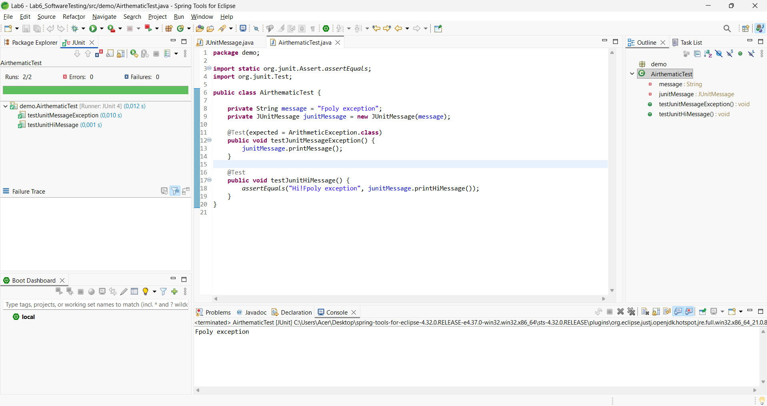
Chay lớp test thì kết quả ngoại lệ đã được đón bắt thành công, cho test
Pass

Bài 2 Sử dụng ngoại lệ với @Test(expected), ExpectedException
Rule, try-catch

- Dùng ExpectedException Rule
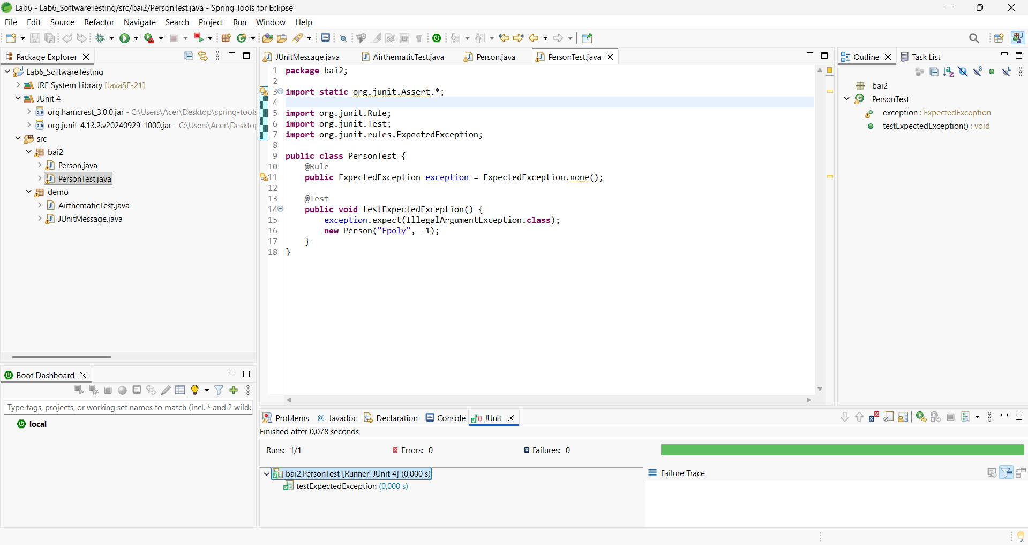

- Dùng “@Test annotation” trong lơp test để theo dõi ngoại lệ
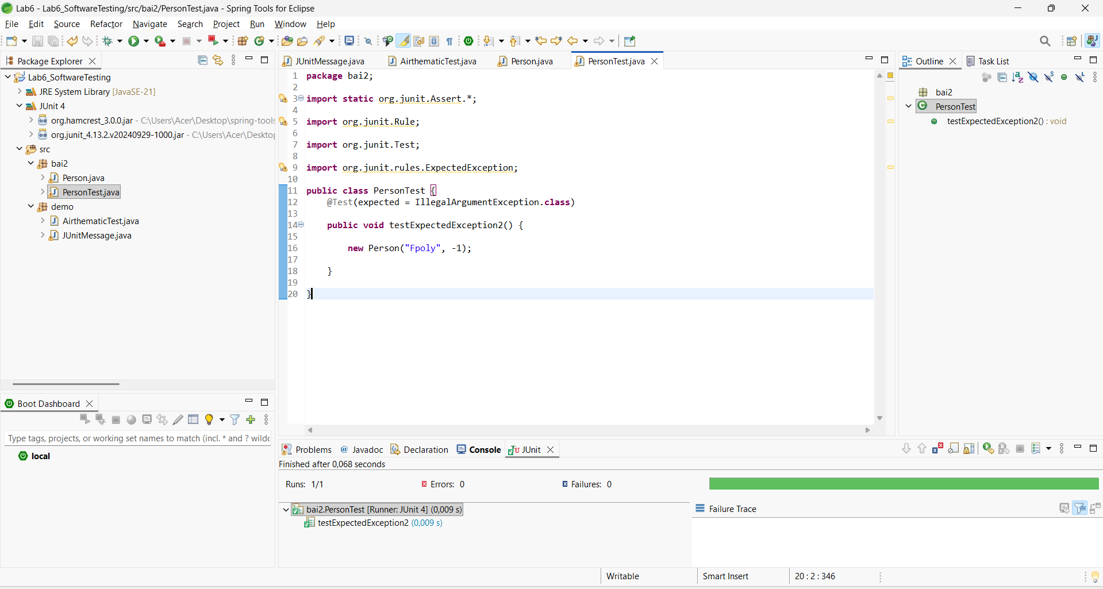
- Dùng khối “try-catch” trong lơp test để theo dõi ngoại lệ
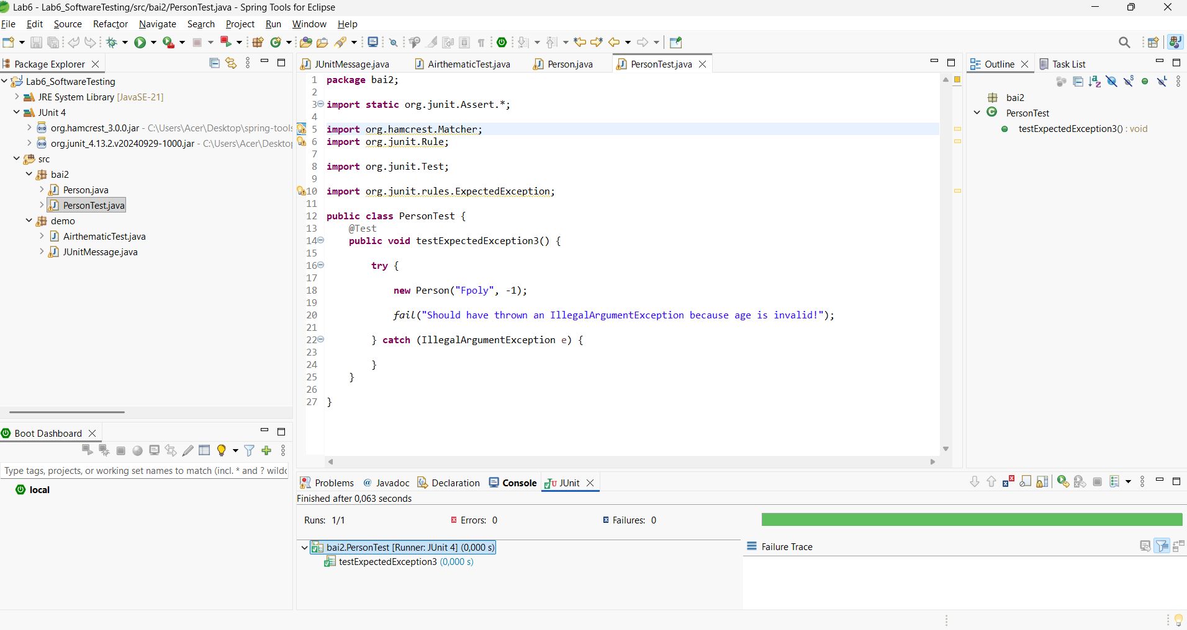

Bài 3
Xây dựng lớp kiểm thử với ErrorCollector @Rule
Tạo lớp kiểm thử tên ErrorCollectorExample, sử dụng addError(throwable)
thu thập lỗi.
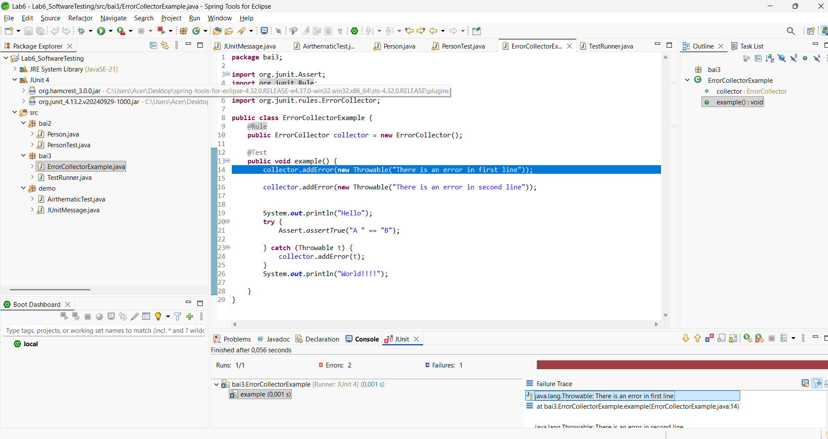
Chạy testcase và nhận thấy các lỗi đươc lưu vết

